DAFTAR ISI

ABSTRAK 2

TINJAUAN PUSTAKA 3

I. LATAR BELAKANG 3

II. PATOFISIOLOGI 3

3.1 RESIKO TINDAKAN PEMBEDAHAN TERHADAP JANTUNG 4

3.2 PENDEKATAN SECARA UMUM TERHADAP PASIEN 5

3.3 PENILAIAN RESIKO PERIOPERATIF 9

IV. INFARK MIOKARD PERIOPERATIF 10

4.1 PEMERIKSAAN PENUNJANG 12

V. STRATEGI UNTUK MENURUNKAN FAKTOR RESIKO 12

5.1 β blocker 13

5.2 Statin 14

5.3 Nitrat 15

5.4 Angiotensin Converting Enzym Inhibitor 15

5.5 Calcium Channel Blocker (CCB) 16

5.6 Diuretik 16

5.7 Aspirin dan Antikoagulan 16

5.8 Revaskulerisasi 17

KESIMPULAN 19

DAFTAR PUSTAKA 20

# ABSTRAK

Penilaian preoperative pada pasien dengan kelainan jantung sebelum dilakukan pembedahan non-kardiak sudah sering dilakukan olek klinisi dari bagian anestesi, konsultan medis, dan dokter bedah. Saat ini, sebagian besar prosedur pembedahan non kardiak melibatkan pasien umur tua, dan jumlah pembedahan semakin meningkat seiring dengan bertambahnya populasi usia lanjut. Pada pasien seperti ini dijumpai peningkatan prevalensi dari penyakit kardiovaskuler, khususnya penyakit jantung iskemik, yang biasanya menjadi penyebab utama terjadinya mortalitas dan morbiditas perioperatif yang berhubungan dengan pembedahan non kardiak.1

Pembedahan skala besar akan menimbulkan respon stress terhadap sistem kardiovaskuler selama periode perioperatif. Respon stress ini akan mengarah ke peningkatan curah jantung yang biasanya diatasi dengan mudah pada pasien normal, namun dapat mengakibatkan morbiditas dan mortalitas yang substansial pada pasien dengan kelainan jantung. Kejadian post operatif yang mengakibatkan kematian seperti miokard infark (MI), aritmia, dan gagal organ multiple yang terjadi sekunder karena rendahnya curah jantung.2

Pasien dengan kelainan jantung selalu ada setiap hari untuk dilakukan tindakan pembiusan. Mengingat penanganan perioperatifnya berhubungan dengan morbiditas dan mortalitas yang besar, sangat penting untuk kita menjaga hemodinamik stabil dalam keadaan teranestesi. Untuk itu diperlukan pengetahuan patofisiologi penyakit jantung, obat dan prosedur serta efeknya terhadap pasien. 2

# TINJAUAN PUSTAKA

## LATAR BELAKANG

Prevalensi penyakit kardiovaskuler di Amerika Serikat dan jumlah prosedur pembedahan non kardiak sangat meningkat. Penilaian faktor resiko preoperatif merupakan langkah penting dalam mengurangi morbiditas dan mortalitas perioperatif pada pasien yang menjalani prosedur pembedahan non kardiak. Evaluasi perioperatif yang sukses dicapai dengan mengkombinasikan pendekatan secara multidisiplin yang terintegrasi dengan komnunikasi yang baik antar pasien, dokter umum, anestesiolog, konsultan dan dokter bedah. Tujuan dari evaluasi dan terapi preoperatif yang baik adalah tidak hanya meningkatkan hasil akhir prosedur dengan segera namun juga hasil akhir jangka panjang secara klinis.3

## PATOFISIOLOGI

Komplikasi jantung perioperative yang muncul adalah miokard infark dan thrombosis koroner akut. Iskemik miokard dapat timbul karena peningkatan kebutuhan oksigen di miokard Ttakikardi, hipertensi dan nyeri) atau karena berkurang suplai oksigen ( hipotensi, vasospasme, takikardi, hipoksia dan anemia). Ruptur dari plak di pembuluh darah koroner disebabkan oleh semua factor yang meningkatkan stress pada dinding intrakoroner oleh karena keadaan hiperkoagulobilitas, aktivasi leukosit dan aktivasi patofisiologi inflamasi yang memiliki peran besar dalam patofisiologi terjadinya sumbatan pada arteri koroner. Tujuan utama dari penilaian preoperative ini adalah untuk mengum[ulkan informasi secara keseluruhan dan stabilititas dari penyakit jantungnya untuk memprediksi resiko jantung pasien dan mengembangkan strategi peroperatif dan intraoperatif yang akan menurunkan resiko dan meningkatkan hasul akhir jangka pendek dan jangka panjang.3

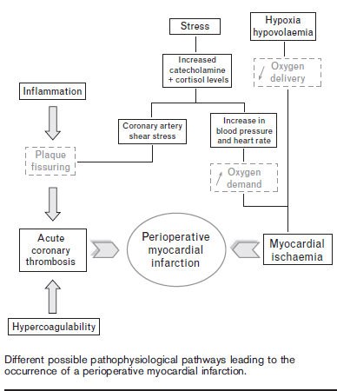

Jalur patofisiologi terjadinya infark miokard perioperatif 4

1. **EVALUASI PREOPERATIF**

### 3.1 RESIKO TINDAKAN PEMBEDAHAN TERHADAP JANTUNG

Komplikasi jantung yang timbul setelah pembedahan non kardiak tidak hanya bergantung pada faktor resiko spesifik tertentu namun juga bergantung pada jenis operasi dan lokasi pembedahan. Faktor pembedahan yang mempengaruhi jantung berhubungan terhadap urgensi, besar, tipe dan durasi dari prosedur demikian juga dengan perubahan inti suhu tubuh, jumlah perdarahan, dan pertukaran cairan. Setiap operasi menghasilkan suatu respon stress terhadap tubuh. Respon ini diawali dengan perlukaan pada jaringan dan dimediasi oleh faktor neuro endokrin yang merangsang takikardi dan hipertensi. Pertukaran cairan selama operasi akan menambah stress pembedahan. Stress ini juga meningkatkan kebutuhan oksigen. Pembedahan juga mengubah keseimbangan antar prothrombin dan fibrinolitik dan faktor koagulasi lainnya. Yang mengakibatkan hiperkoagulobilitas dan kemungkinan thrombosis koroner (peningkatan dari fibrinogen dan faktor koagulasi lainnya, peningkatan aktivasi dan agregasi platelet, dan penurunan fibrinolisis). Hal ini akan semakin memberat secara proporsional tergantung dengan luas dan lamanya pembedahan. Semua faktor itu dapat menyebabkan iskemik miokard. Pada pasien dengan resiko yang meningkat, perhatian harus lebih diberikan dalam upaya adaptasi terhadap pembedahan.5

Walaupun faktor yang berkaitan spesifik terhadap pasien lebih penting dari pada faktor yang berkaitan dengan tipe pembedahan yang akan dilakukan dalam memprediksi resiko terhadap jantung pada pembedahan non kardiak, jenis dari operasi tidak bisa diindahkan ketika mengevaluasi pasien dengan intervensi yang berpotensi mengalami masalah jantung.5

Untuk itu, menurut dari tipe pembedahan dikategorikan dalam tiga grup. Grup dengan resiko tinggi berkaitan dengan intervensi terhadap vaskularisasi mayor. Kategori resiko sedang bergantung pada luas, lokasi. Durasi, jumlah perdarahan, dan pergantian cairan yang berhubungan dengan prosedur tertentu. Kategori resiko rendah bisa diabaikan, namun lain hal nya jika dalam kategori ini pasien memiliki factor resiko tertentu.5

Tabel 1. Faktor Resiko Menurut Tipe Pembedahan5



The American Society of Anesthesiologist (ASA) telah mengklasifikasikan resiko pembedahan berdasarkan keadaan fungsional pasien, penyakit komorbid, dan urgensi dari pembedahan. Resiko dari mortalitas jika dihubungkan dengan pembedahan telah menurun dari 1:1500 menjadi 1: 250.000. Resiko terjadinya perioperatif infark miokark terjadi 24 hingga 48 jam setelah pembedahan. Menariknya, 60% dari perioperatif miokard infark tidak bermanifestasi nyeri dada. 6

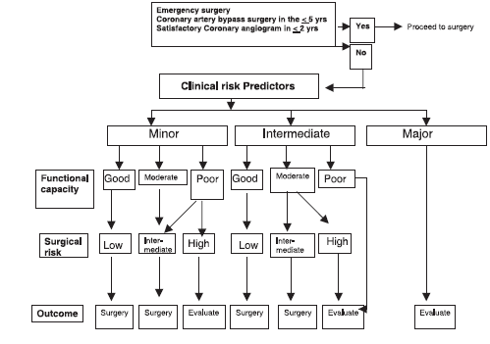

Tabel 2. Algoritme Penilaian Resiko Individual Untuk Pembedahan Nonkardiak 6

### 3.2 PENDEKATAN SECARA UMUM TERHADAP PASIEN

#### 3.2.1 Riwayat Perjalanan Penyakit

Anamnese riwayat penyakit sangat penting untuk menemukan kelainan jantung dan komorbid lainnya yang akan menempatkan pasien ke kategori pembedahan dengan resiko tinggi. Riwayat penyakit sebelumnya harus ditelaah dengan serius seperti serangan angina sebelumnya, serangan miokard infark sebelumnya, gagal jantung, dan aritmia simptomatis dan juga menelusuri apakah pasien ini sudah terpasang pacemaker atau implantable cardioverter defibrilator (ICD) atau riwayat intoleransi orthostatic. Faktor resiko adanya penyakit jantung koroner harus dicatat dengan adanya penyakit yang mendasari seperti penyakit vaskuler perifer, penyakit serebrovaskuler, diabetes melitus. Kerusakan ginjal dan penyakit pulmonal kronik. Pada pasien dengan penyakit jantung yang tertangani, perubahan terhadap gejala penyakit harus dicatat. Pencantuman riwayat pengobatan sebelumnya dan dosis yang digunakan sangat penting.Pemakaian alkohol dan obat-obatan dijual bebas juga harus terdokumentasi. 5

#### 3.2.2 Kapasitas Fungsional

Pemeriksaan juga harus mencakup kapasitas fungsional pasien. Penilaian dari masing-masing kapasitas individual untuk melakukan spektrum pekerjaan sehari-hari yang umum menunjukkan hubungan yang baik dengan pengambilan oksigen maksimum dengan uji treadmill.8

Kapasitas fungsional dinilai dalam *metabolic equivalents* (METs). Satu MET setara dengan *basal metabolic rate*. Uji latihan menunjukkan penilaian yang ojektif terhadap kapasitas fungsional. Tanpa uji, kapasitas fungsional dapat diperkirakan dengan kemampuan untuk melakukan aktifitas sehari-hari. Satu MET menggambarkan *metabolic demand* pada saat istirahat. Menaiki dua anak tangga memerlukan 4 METs, dan olahraga berat seperti berenang > 10 METs. Sebenarnya terdapat hubungan yang lemah antara kapasitas fungsional dengan *post operative outcome*. Ketika kapasitas fungsional baik, prognosisnya baik, walaupun adanya IHD stabil atau beberapa faktor resiko. Sebaliknya, jika kapasitas fungsionalnya buruk atau tidak diketahui, adanya dan jumlah faktor resiko yang berhubungan dengan resiko pembedahan akan mempengaruhi penilaian resiko preoperatif dan penatalaksanaan perioperatif.9



Tabel 4. Kebutuhan Energi yang diestimasi untuk berbagai aktivitas 1

#### 3.2.3 Pemeriksaan Kardiovaskuler

Pemeriksaan kardiovaskuler termasuk penilaian tanda vital, pulsasi, dan *bruit* karotis, tekanan vena jugularis dan pulsasi, auskultasi paru, palpasi dan auskultasi prekordial, palpasi abdominal dan pemeriksaan ekstremitas untuk melihat edema dan integritas vaskuler. Penampilan yang umum dari pasien mencakup sianosis, pucat, sesak nafas pada saat berbicara atau dengan aktifitas minimal, pernafasan *cheyne stokes*, status nutrisi, obesitas, deformitas tulang, tremor dan cemas. Pada pasien dengan gagal jantung akut, ronkhi basah pada paru dan ditemukannya kongesti paru pada pemeriksaan foto thorax berhubungan dengan peningkatan tekanan vena jugularis. Bagaimanapun juga pasien dengan gagal jantung kronis mungkin tidak ditemukan. Peningkatan tekanan vena jugularis atau refluks hepatojuguler yang positif merupakan tanda hipervolemia. Edema perifer bukan merupakan indikator gagal jantung kronis kecuali ditemukan peningkatan tekanan vena jugularis dan tes hepatojuguler positif. Pemeriksaan karotis dan pulsasi arterial lainnya penting. Adanya kelainan vaskuler mempunyai hubungan yang erat dengan terjadinya PJK. Auskultasi jantung penting dalam menemukan adanya kelainan jantung pada penderita. Jika ditemukan suara jantung ketiga pada daerah apex menandakan gagal jantung kiri, tetapi jika tidak ditemukan bukan merupakan indikator fungsi ventrikel yang baik. Jika murmur ditemukan, klinisi harus menetukan ada tidaknya penyakit jantung katup. Deteksi stenosis aorta yang signifikan sangat penting oleh karena beresiko tinggi untuk pembedaan non jantung. Stenosis dan regurgitasi mitral yang signifikan meningkatkan resiko gagal jantung, dan merupakan predisposisi terjadinya endokarditis infektif berkaitan dengan bakterimia setelah operasi.7

Tabel 5. Prediksi Klinis dari peningkatan resiko kardiovaskuler perioperatif

(infark miokard, gagal jantung dan kematian)7

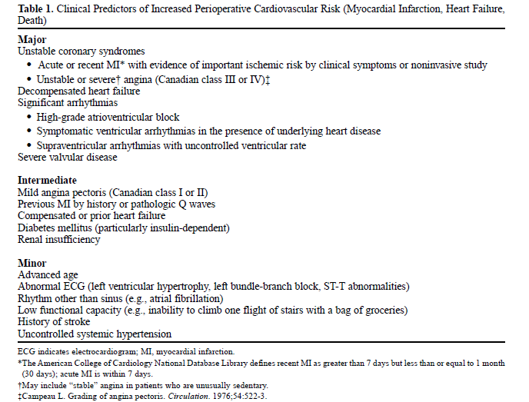

Data-data yang diperoleh dari pasien dapat minimal. Oleh karena itu diperlukan pemeriksaan tambahan seperti pemeriksaan darah dan foto thorax berdasarkan anamnese dan pemeriksaan fisik. Kadar obat-obatan jantung di darah harus diperiksa jika ada indikasi yang spesifik seperti perubahan fungsi ginjal, perubahan dosis dalam waktu dekat atau didapati gejala toksisitas. Elektrokardiogram (EKG) selalu disertakan sebagai bagian dari evaluasi preoperatif pada semua pasien dengan umur spesifik atau yang akan menjalani prosedur yang spesifik. Pada kenyataannya, gambaran EKG yang abnormal sering menjadi alasan permintaan konsultasi. Jika tidak, EKG diindikasi menjadi bagian dari konsultasi. Gangguan elektrolit dan metabolik, pengobatan, penyakit intrakranial, penyakit paru dsb, dapat mempengaruhi gambaran EKG. Gangguan konduksi, seperti *bundle branch block* atau *first degree AV block,* dapat menjadi perhatian khusus. Tetapi biasanya tidak memerlukan penatalaksanaan selanjutnya. Begitu juga dengan aritmia ventrikel asimtomatik, walaupun adanya penyakit jantung struktural. Temuan yang didapati pada EKG dapat mengidentifikasi kondisi klinis yang mungkin saja tersembunyi.7

Evaluasi klinis dasar berupa anamnese, pemeriksaan fisik, dan pembacaan EKG dapat membantu konsultan untuk memperkirakan resiko kardiak. Evaluasi ini dibantu oleh pemeriksaaan laboratorium. Beberapa peneliti menciptakan beberapa index resiko kardiak. Contohnya Lee dkk memperkenalkan index sederhana untuk memprediksi resiko kardiak pada pasien stabil yang akan menjalani pembedahan non kardiak tidak urgensi. Enam resiko independen yang berhubungan dengan : (1) penyakit jantung iskemik (seperti riwayat MI, riwayat *treadmill* test positif, penggunaan nitrogliserin, riwayat nyeri dada yang disangkakan akibat iskemia koroner atau EKG dengan gelombang Q abnormal; (2) gagal jantung kongestif (adanya riwayat gagal jantung, edema paru, *paroxysmal nocturnal dyspnea* , edema perifer, ronkhi basah basal di kedua lapangan paru, suara jantung tiga, ataupun pemeriksaan foto thorax dengan gambaran kongesti vaskuler paru; (3) penyakit serebrovaskuler (riwayat *transient ischemic attack* atau stroke); (4) operasi resiko tinggi (aneurisma aorta abdominal, operasi vaskuler, thorax, abdominal lainnya); (5) penatalaksanaan insulin preoperatif untuk diabetes melitus dan (6) level creatinine preoperatif lebih dari 2 mg/dl. Peningkatan jumlah faktor resiko searah dengan peningkatan resiko. Kriterianya berdasarkan tidak ada, 1, 2 atau > 3 prediktor dengan masing-masing perkiraan komplikasi kardiak mayor sebesar 0.4%, 0.9%, 7% dan 11%. 7,10,11

Walaupun beberapa sistem skoring dapat membantu klinisi menentukan kategori resiko secara spesifik, tetap dipakai konsensus umum faktor klinis yang didapat ditempatkan dalam tiga kategori, yaitu : (1) mayor, jika ditemukan, memerlukan manajemen intensif, yang memerlukan penundaan atau pembatalan operasi kecuali jika operasi tersebut emergency; (2) Intermediate, dengan adanya penanda tertentu yang meningkatkan resiko komplikasi kardiak perioperatif (3) Minor, dengan ditemukannya beberapa tanda penyakit kardiovaskuler tetapi terbukti tidak meningkatkan resiko perioperatif. 7

Riwayat MI atau gelombang Q abnormal dengan EKG merupakan prediktor intermediate, dimana MI akut (didefinisikan sebagai sekurang-kurangnya sekali kejadian MI kurang atau sama dengan 7 hari sebelum pemeriksaan) atau MI sebelumnya (lebih dari 7 hari tapi kurang atau sama dengan 1bulan sebelum pemeriksaan) didukung oleh manifestasi klinis dan pemeriksaan penunjang non-invasif. Walaupun belum ada uji klinis yang adekuat yang mendasari rekomendasi ini, namun dianggap cukup beralasan untuk melakukan pembedahan elektif menunggu 4-6 minggu setelah MI.7

### 3.3 PENILAIAN RESIKO PERIOPERATIF

The Goldman Cardiac Risk Index bertujuan untuk mengkuantifikasi resiko terjadinya kelainan jantung perioperatif. Skor dari index ini terdiri atas berbagai kondisi seperti penyakit jantung, umur dan tingkat kedaruratan dari pembedahan. Total skor digunakan untuk mprediksi komplikasi dan kematian. Untuk operasi tertentu, resiko ini dapat diminimalisir dengan menghindari anestesi umum dan menggunakan teknik anestesi local. Contohnya yaitu blok mata peribulbar untuk operasi katarak dan blok pleksus brakhialis untuk operasi lengan atas. Berikut adalah faktor independen terjadinya komplikasi.7

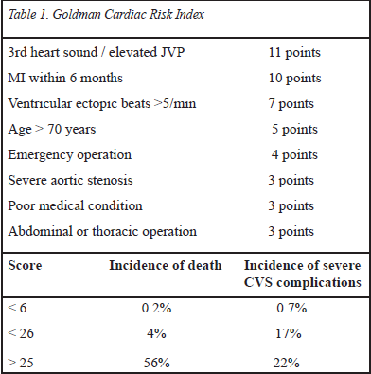

Tabel 3. Goldman Cardiac Risk Index7

Penilaian faktor resiko spesifik pada pasien yang akan menjalani operasi non kardiak, teruama yang akan menjalani operasi darurat, evaluasi preoperatif mungkin lebih sederhana dan terbatas. Beberapa pemeriksaan yang cepat seperti tanda vital kardiovaskuler, status volume, hematokrit, elektrolit, fungsi ginjal, urinalisa, dan elektrokardiogram. Anamnese yang teliti sangat penting untuk menemukan penyakit jantung atau penyakit lainnya yang menyertai yang dapat menempatkan pasien pada kelompok resiko tinggi pembedahan. 7

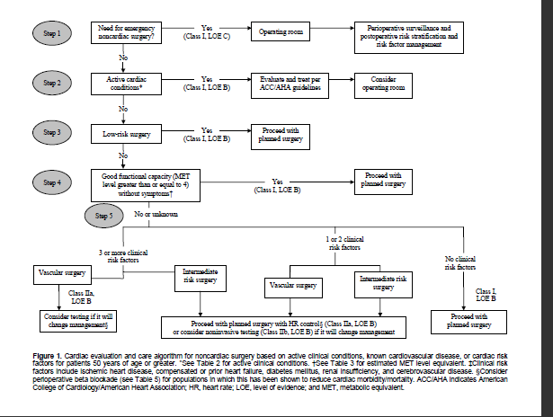

Tabel 5. Langkah-langkah penilaian kardiak perioperatif

## INFARK MIOKARD PERIOPERATIF

Infark miokard perioperatif atau lebih sering dikenal dengan *perioperative myocardial infarction* (PMI) adalah salah satu prediktor penting dari morbiditas dan mortalitas jangka panjang yang berhubungan dengan operasi non kardiak. beberapa penelitian menunjukkan angka kejadian PMI atau kematian kardiak dalam waktu 30 hari setelah operasi berkisar 2,5% pada pasien berumur 40 tahun ke atas. Komplikasi ini lebih meningkat pada pasien yang menjalani operasi vaskuler yaitu berkisar 6,2% untuk kejadian kardiak. Resiko perioperatif ini berhubungan dengan resiko individu dari pasien tersebut atau beban kardiak yang berhubungan dengan prosedur operasi.11

Penyebab atau patofisiologi PMI sebenarnya belum begitu jelas dan masih dalam kontroversi. Namun kesemuanya mengarah pada ruptur plak koroner, yang memicu pembentukan throbus dan oklusi pembuluh darah, yang merupakan penyebab penting sindroma koroner akut atau *acute coronary syndrome* (ACS) perioperatif. Secara umum penyebab ACS berhubungan dengan plak fungsional kompleks dan stenosis arteri koroner, lesi endotel koroner, dan inflamasi plak. Morfologi struktural, komposisi seluler, dan aktifitas biologis dari plak koroner saling berkaitan erat. Respon terhadap beban pembedahan perioperatif termasuk peningkatan cathecolamine yang berhubungan dengan beban hemodinamik, spasme pembuluh darah, pernurunan aktifitas fibrinolitik, aktivasi platelet dan hiperkoagubilitas. Pada pasien dengan penyakit jantung koroner yang signifikan. PMI dapat menyebabkan ketidakseimbangan *supply/demand* miokard secara terus menerus oleh karena takikardia dan peningkatan kontraktilitas miokard.11

Episode segmen T depresi menunjukkan terjadinya iskemik miokard subendokardial, yang terjadi pada 41% pasien yang menjalani bedah vaskuler, paling sering terjadi dalam dua hari pertama setelah pembedahan. Lansberg dkk, menunjukkan 85% komplikasi jantung post operatif didahului oleh segmen ST depresi. Fleisher dkk, menemukan 78% pasien dengan komplikasi jantung setidaknya didapati episode iskemia miokard yang panjang (> 30 menit), baik sebelum ataupun pada saat kejadian kardiak. Pada kebanyakan kasus, biasanya tanpa gelombang Q. hipotesis segmen ST depresi dapat didefinisikan sebagai PMI jika didukung oleh peningkatan kadar troponin T selama atau segera sesudah iskemia ST segemen depresi yang memanjang.11

Tipe iskemia elevasi segmen ST biasanya tidak umum, dikonfirmasi oleh insiden sebesar 12% selama intraoperasi, penelitian oleh London dkk. Studi otopsi oleh Dawood dkk, 55% PMI fatal menunjukkan kejadian disrupsi plak yang didefinisikan sebagai fissura atau ruptur plak dan perdarahan ke dalam kavitas plak. Otopsi yang mirip ditemukan pada penelitian Cohen dan Artez, ruptur plak ditemukan pada 46% pasien dengan MI post operatif. Salah satu keterbatasan penilaian resiko kardiak pre operatif adalah untuk menentukan identifikasi lesi *culprit* arteri koroner. Dengan menggunakan uji kardiak, dapat ditentukan resiko pasien, tapi bagaimanapun lokasi dari PMI sulit untuk diramalkan, oleh karena progresi yang sulit untuk diperkirakan dari lesi arteri koroner yang asimptomatik pada plak yang tidak stabil yang terpicu oleh beban pembedahan.11

Penjelasan mengenai penyebab PMI sangat tergantung oleh data yang dapat dipercaya dalam hubungannya antara beberapa variabel yang bervariasi dan kejadian PMI. Definisi dan kriteria diagnostik dari MI sangat umum, dan khususnya pada masa perioperatif. Berdasarkan *World Health Organization (WHO)* setidaknya 2 dari 3 kriteria harus dipenuhi untuk diagnosa MI, yaitu (1) nyeri dada tipikal iskemik; (2) peningkatan konsentrasi isoenzym kreatinin kinase (CKMB) serum dan (3) gambaran EKG yang tipikal, termasuk adanya Q patologis. Pemeriksaan troponin jantung T (cTnT) dan I (cTnI) spesifik dan sensitif untuk kerusakan miokard dan merupakan bagian dari penegakan MI menurut *Europian Society of Cardiology* dan *American College of Cardiology.* Untuk mendiagnosa MI apakah akut atau lama diperlukan : (1) peningkatan tipikal dan penurunan gradual dari konsentrasi troponin jantung atau peningkatan dan penurunan yang lebih cepat dari CKMB dikombinasikan oleh : (a) gejala iskemik yang tipikal, (b) perkembangan gelombang Q patologis pada EKG, (c) perubahan EKG yang mengindikasikan iskemik miokard (elevasi atau depresi segmen ST), atau (d) intervensi arteri koroner; dan (2) temuan patologis pada MI akut. Dengan pemeriksaan rutin *biochemical marker* dan monitoring EKG secara berkelanjutan dalam 3 hari post operatif, MI dapat terdiagnosa pada 3.6% pasien yang mengeluhkan nyeri dada berkepanjangan atau gagal jantung kongestif. Peningkatan minor konsentrasi troponin serum (cTnI) > o,6 dan atau cTnT >0.03 ng/ml) dan CKMB (CK>170 iu dan CK-MB/total CK > 5%) selama 3 hari pertama post operatif, berhubungan dengan 50-100% peningkatan mortalitas pada pasien yang menjalani operasi vaskular mayor (selama 1-5 tahun, rata-rata 32 bulan). Peningkatan konsentrasi troponin serum yang lebih besar (cTnI) > 1,5 dan atau cTnT >0.1 ng/ml) dan CKMB (CK>170 iu dan CK-MB/total CK > 10%), berhubungan denga 2 sampai 4 kali lipat mortalitas jangka panjang. Peningkatan cTnT post operatif > 0.1 ng/ml berhubungan dengan kejadian kardiak post operatif (angina tidak stabil, non fatal MI, dan kematian kardiak) dalam 6 bulan pertama pada pasien yang menjalani operasi non kardiak, dan peningkatan cTnT post operatif >0.02 ng/ml berhubungan dengan 15 kali peningkatan angka mortalitas pada pasien usia lanjut yang menjalani operasi non kardiak. Iskemia miokard post operatif yang berkepanjangan dan peningkatan kadak konsentrasi troponin jantung di serum sangat berhubungan erat.11

### 4.1 PEMERIKSAAN PENUNJANG

Jika pada penilaian risiko pre-operatif mengindikasikan peningkatan risiko kardiak peri atau post operatif, maka pemeriksaan jantung lanjutan diperlukan. Hal yang ditekankan adalah dampak pemeriksaan lanjutan ini pada penatalaksanaan lanjutan, jika hasil pemeriksaan tidak mempengaruhi penatalaksanaan, sebaiknya pemeriksaan lanjutan tidak diperlukan. Sesuai dengan pedoman *American College of cardiology* (ACC) dan *American Heart Association* (AHA), pasien dengan kelainan jantung aktif (seperti penyakit jantung koroner tidak stabil, gagal jantung tidak terkompensasi, aritmia yang signifikan, atau penyakit jantung katup berat) seharusnya dievaluasi dan ditatalaksana sebelum pembedahan. Pemeriksaan jantung pre-operatif untuk operasi elektif sebaiknya dilakukan pada pasien dengan ≥ 3 faktor risiko klinis dan kapasitas fungsional yang buruk yang akan menjalani operasi vaskular (Class IIa). Pemeriksaan pre-operatif sebaiknya dilakukan pada pasien dengan sekurang-kurangnya satu atau dua faktor risiko klinis dan kapasitas fungsional yang buruk yang akan menjalani operasi non-kardiak risiko intermediate dan pada pasien sekurang-kurangnya 1-2 faktor risiko klinis denga kapasitas fungsional yang baik yang akan menjalani operasi vaskular (Class IIb). Pemeriksaan non-invasif tidak diperlukan pada pasien tanpa faktor risiko klinis yang akan menjalani operasi non-kardiak risiko rendah dan intermediate (Class III). Beberapa pemeriksaan non-invasif dan uji latihan yang tersedia untuk penilaian risioko perioperatif, yang paling umum dilakukan untuk mendeteksi iskemi miokard adalah tes *treadmill* atau *cycle ergometre*. Pada pasien dengan kapasitas latihan yang terbatas dapat dilakukan pemeriksaan *dobutamine stress echocardiography* atau *dipyridamol myocardial perfusion scintigraphy* (MPS).9

Angiografi koroner merupakan pemeriksaan diagnostik invasif, namun jarang diindikasikan untuk penilaian risiko pada pasien yang akan menjalani operasi non-kardiak. Penilaian secara angiografi koroner dapat menyebabkan penundaan yang tidak perlu atau tidak dapat diprediksi dari operasi yang sudah direncanakan. IHD dapat saja ada secara signifikan pada yang akan menjalani operasi non-kardiak. Indikasi angiografi koroner dan revaskularisasi preoperatif adalah sama dengan indikasi angiografi pada keadaan non-operasi.9

## STRATEGI UNTUK MENURUNKAN FAKTOR RESIKO

Kejadian MI selama atau segera sesudah operasi disebabkan oleh iskemia miokard yang berkepanjangan atau sudah ada sebelumnya. Beban pada pembedahan dan anestesia dapat memicu terjadinya iskemi melalui ketidakseimbangan *demand* dan *supply* oksigen miokard. Di samping strategi penurunan resiko yang spesifik, yang diadaptasikan pada karakteristik pasien dan tipe pembedahan, evaluasi preoperatif sangat penting dalam mengidentifikasi dan mengoptimalisasi kontrol dari semua faktor resiko.

### 5.1 β blocker

Selama masa perioperatif, terjadi pelepasan cathecolamine, yang menghasilkan peningkatan denyut dan kontraktilitas jantung akibat peningkatan konsumsi oksigen miokard. Penggunaan secara rasional dari β *blocker* adalah dengan menurunnkan denyut jantung, yang mengakibatkan pemanjangan masa pengisian diastolik dan menurunkan kontraktilitas miokard. Adanya beberapa faktor kardioprotektif tambahan yaitu redistribusi aliran darah koroner ke daerah sub endokardium, stabilisasi plak, dan peningkatan ambang untuk terjadinya ventrikel fibrilasi.9,12

Beberapa penelitian menunjukkan angka mortalitas kardiovaskuler menurun pada pasien yang mendapat terapi β *blocker* sebelum menjalani operasi. Bagaimanapun juga, hal ini tergantung dari faktor resiko masing-masing pasien β *blocker* menyebabkan penurunan angka kematian yang signifikan pada pasien dengan Lee Index ≥ 3, tidak ada perbedaan yang signifikan pada pasien dengan Lee index 1-2. Angka mortalitas meningkat pada kelompok resiko rendah (Lee index 0). Pada pasien tanpa faktor resiko dengan resiko rendah, β *blocker* tidak menurunkan resiko komplikasi kardiak. Kemungkinan efek yang berbahaya bahkan kematian ditemui pada beberapa penelitian. Bradikardi dan hipotensi dapat berbahaya pada pasien dengan atherosklerosis dan stroke. Peningkatan mortalitas juga dapat ditemukan pada β *blocker withdrawal.* β *bloker* sebaiknya dilanjutkan setelah operasi pada pasien IHD atau aritmia. Obat ini seharusnya tidak diberhentikan pada pasien gagal jantung stabil yang disebabkan oleh disfungsi sistolik ventrikel kiri.Pada gagal jantung yang tidak kompensasi, β *blocker* sebaiknya diturunkan atau diberhentikan. Jika memungkinkan, operasi non kardiak dapat ditunda sehingga dapat dilakukan terapi medis yang optimal dalam kondisi yang stabil. Kontraindikasi β *blocker* seperti asma, kelainan konduksi berat, bradikardi simtomatik dan hipotensi simtomatik harus diperhatikan. Tanpa kontraindikasi, dosis β *blocker* sebaiknya dititrasi dengan target denyut jantung 60 sampai 70 kali per menit. Selektif β *1 bloker* tanpa *intrinsic sympathomimetic activity* lebih baik digunakan. 9,13

Onset penatalaksanaan dan pilihan dosis optimal β bloker saling berkaitan erat. Iskemia miokard perioperatif dan pelepasan troponin menurun, dan hasil akhir jangka panjang lebih baik, pada pasien dengan denyut jantung yang lebih rendah. Tetapi, bradikardi dan hipotensi harus dihindari. Dosis β *bloker* sebaiknya dititrasi, terapi sebaiknya dimulai secara optimal 30 hari atau sekurang-kurangnya 1 minggu sebelum operasi. Direkomendasikan terapi dimulai dari dosis 2,5 mg bisoprolol atau 50 mg metoprolol succinate dan disesuaikan sebelum operasi dengan target denyut jantung pada saat istirahat 60-70 kali per menit dengan tekanan darah > 100 mmHg. Takikardi post operatif yang terjadi harus dipertimbangkan penyebab yang mendasari seperti hipovolemia, nyeri, kehilangan darah, atau infeksi, daripada meningkatkan dosis β *bloker*. Terapi β *bloker* jangka panjang sebaiknya digunakan pada pasien dengan uji beban positif pre operatif. 9,14

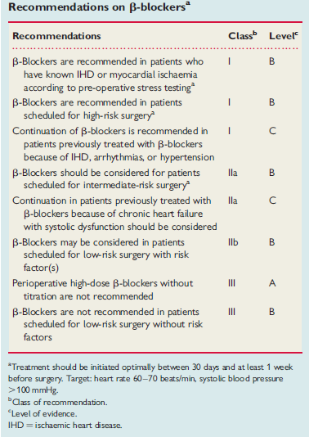

Tabel 6. Rekomendasi Terapi β blockers9

### 5.2 Statin

Inhibitor *3-Hydroxy-3-methylglutaryl coenzyme A reductase* (statin) sudah luas diberikan pada pasien dengan atau resiko IHD oleh karena efek penurunan lipidnya. Pasien dengan atherosclerosis non koroner (carotis, peripheral, renal, aortic) sebaiknya mendapat terapi statin untuk pencegahan sekunder, pada operasi non kardiak. Statin juga memicu stabilisasi plak koroner dengan menurunkan oksidasi lipid, inflamasi, matrix metalloproteinase dan kematian sel, dan meningkatkan *tissue inhibitor of metalloproteinase* dan kolagen. Hal ini disebut non lipid atau efek pleiotropik yang dapat mencegah rupture plak dan MI masa perioperatif. Statin direkomendasikan pada pasien dengan resiko tinggi, dan terapi dimulai secara optimal antara 30 hari atau sekurang-kurangnya 1 minggu sebelum pembedahan, dan dianjurkan untuk dilanjutkan setelah pembedahan.9,15

Efek samping statin yang harus menjadi perhatian adalah *statin induced myopathy* dan rhabdomyolisis. Perioperatif, beberapa faktor yang dapat memicu efek samping ini adalah gangguan fungsi ginjal setelah operasi besar, dan penggunaan obat multiple selama anesthesia. Penggunaan analgetik dan nyeri post operatif akan menutupi gejala dan tanda myopathy, dan jika terapi terus berlanjut akan menjadi rhabdomyolisis yang berkelanjut dan gagal ginjal akut. 9

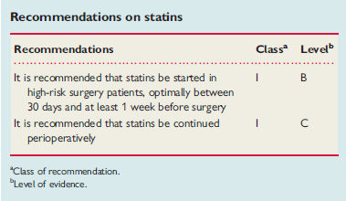

Tabel 7. Rekomendasi terhadap Statin9

### 5.3 Nitrat

NItroglisering sudah sering digunakan untuk mengembalikan iskemi miokard. Penelitian menunjukkan dengan pemberian nitrogliserin intravena pada pasien yang menjalani operasi non kardiak dengan angina stabil, menurunkan iskemiamiokard perioperatif, tanpa kejadian MI dan kematian kardiak. Namun, pemberian nitrogliserin perioperatif harus hati-hati terhadap efeknya yang signifikan pada hemodinamik. Penurunan preload dapat menyebabkan takikardi dan hipotensi.9,14

### 5.4 Angiotensin Converting Enzym Inhibitor

Terlepas dari efek penurunan tekanan darah, ACE inhibitor dapat memperbaiki fungsi organ. Efek ini berkaitan dengan perbaikan fungsi endotel, anti inflamasi, dan menghambat langsung atherogenesis. Penghambatan pada system ACE dapat mencegah kejadian yang berhubungan dengan iskemia miokard dan disfungsi jantung kiri. Oleh karena itu pemberian ACE inhibitor dianggap rasional pada perioperatif dan memberikan keuntungan pada post operatif. Sebaiknya berhati-hati hipotensi pada pemberian ACE inhibitor selama masa anesthesia. Jika pada pemeriksaan pre operatif ditemukan disfungsi ventrikel kiri pada pasien yang tidak diterapi, sebaiknya, operasi ditunda, dan jika memungkinkan, dan dimulai dengan terapi ACE inhibitor dan B bloker sesuai yang direkomendasikan *ESC Guidelines* pada gagal jantung.9 Tabel 8. Rekomendasi Terhadap ACE Inhibitor

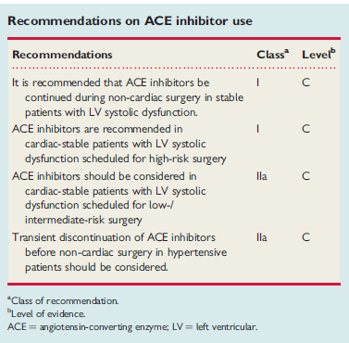

### 5.5 Calcium Channel Blocker (CCB)

Efek dari CCB adalah keseimbangan antara *supply* dan *demand* oksigen miokard yang membuatnya sesuai untuk strategi penurunan resiko. Tetapi harus dipisahkan dalam hal ini adalah CCB golongan diltiazem atau verapamil yang mempunyai efek terhadap denyut jantung. Walaupun penurunan denyut jantung oleh CCB tidak diindikasikan pada pasien gagal jantung dengan disfungsi sistolik. Pemberian obat ini dapat dipertimbangkan pada pasien dengan kontraindikasi terhadap B blocker.9

### 5.6 Diuretik

Diuretik merupakan terapi farmakologis pada pasien hipertensi atau gagal jantung sebagai penyakit yang mendasari. Penggunaan diuretic pada hipertensi dapat dihentikan pada hari pembedahan dan penggunaan diuretic oral jika memungkinkan. Dosis diuretic harus diturunkan jika terjadi hipovolemia, hipotensi dan gangguan elektrolit. Hati-hati gangguan elektrolit yang dapat terjadi pada penggunaan *loop diuretic*, dengan peningkatan ekskresi K dan Mg melalui ginjal. Hipokalemia berkaitan dengan peningkatan resiko terjadinya ventrikuler takikardi (VT) dan ventrikuler fibrilasi (VF) pada pasien kelainan jantung yang menjalani operasi. Penggunaan K dan Mg *sparring diuretic* yaitu aldosterone antagonis dapat menurunkan mortalitas pada pasien gagal jantung. Gangguan elektrolit sebaiknya dikoreksi sebelum operasi.9

### 5.7 Aspirin dan Antikoagulan

Penggunaan aspirin secara luas digunakan pada pasien *Ischemic Heart Disease* (IHD) dan terutama pasien dengan *coronary stent*. Penggunaan aspirin harus dihentikan jika resiko oerdarahan lebih besar dibandingkan keuntungan potensial pada jantung. Penggunaan antikoagulan berkaitan dengan penngkatan perdarahan selama operasi. Pada pasien dengan resiko thrombosis rendah, terapi harus dihentikan untuk meminimalisasi perdarahan.9

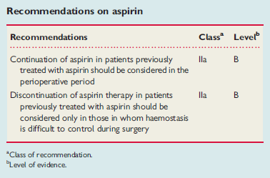

Tabel 9. Rekomendasi terapi Aspirin9

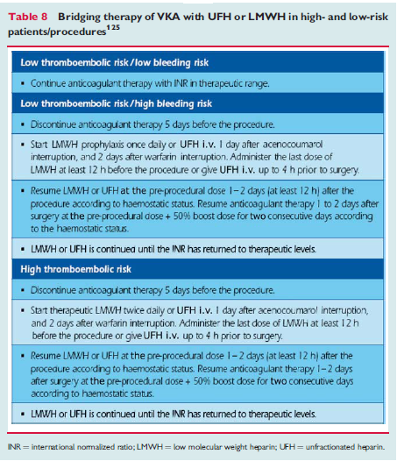

Tabel 10. Rekomendasi Terapi Antikoagulan9

### 5.8 Revaskulerisasi

Tujuan utama dari revaskulerisasi miokardial profilaksis adalah untuk mencegah perioperatif MI yang potensial. Ketika revaskulerisasi efektif mengatasi stenosis derajat tinggi, hal ini tidak dapat mencegah rupture plak yang rentan selama beban operasi. Pasien yang telah menjalani *coronary artery bypass grafting (CABG)* beresiko rendah terhadap komplikasi kardiak setelah operasi non kardiak. Pasien dengan riwayat revaskulerisasi perkutaneus sebelumnya mempunyai resiko tinggi kejadian kardiak selama atau setelah operasi non kardiak.9,16

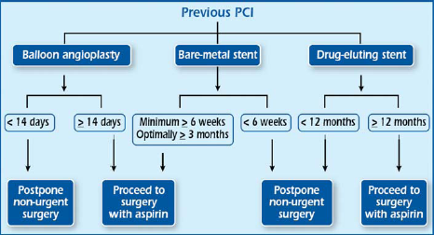

Tabel 12. Rekomendasi waktu operasi non kardiak setelah PCI9

# KESIMPULAN

Setiap tahunnya 10% dari populasi dewasa menjalani operasi non kardiak. Sepertiga dari pembedahan dilakukan pada usia geriatric yang mempunyai factor resiko tinggi akan kejadian jantung. Tingkat mortalitas dari keseluran operasi adalah 0.3%. untuk operasi-operasi besar tingkat mortalitas kurang dari 1 % pada pasien usia di bawah 65 tahu, namun meningkat menjadi 5% pada pasien usia 65 hingga 80 tahun. Kematian pada periode post operatif dalam 48 jam pertama dan 6 minggu selanjutnya sering disebabkan oleh pneumonia, sepsis, emboli paru, henti jantung, dan gagal ginjal.6

Klinisi perlu menilai resiko jantung yang berhubungan dengan pembedahan, mengidentifikasi profil faktor resikonya, rekomendasi tes preoperative yang sesuai. Dengan anamnese yang menyeluruh, pemeriksaan fisik yang tepat, dan menilai resiko jantung sesuai dengan panduan yang berbasis *evidence*, pasien dalam keadaan resiko tinggi akan mengalami kelainan jantung akan teridentifikasi dan membutuhkan tes lain yang diperlukan. Rekomendasi preoperative yang efektif termasuk yaitu penilaian dari factor resiko (jantung dan non jantung), tata cara konsumsi obat-obatan, profilaksis tromboemboli dan penggunaan pre operatif dari beta blocker. Komunikasi yang menyeluruh antara klinisi jantung, anestesiologis dan dokter bedah sangat diperlukan untuk meningkatkan kualitas konsultasi medis dan hasil akhir yang baik. 6

# DAFTAR PUSTAKA

1. Freeman K, Gibbons RJ. Perioperative Cardiovasculer Assestment of Patients Undergoing Non Cardiac Surgery. Mayo Clinical Proceedings. 2009;184(1):79-90
2. Huangkoh S, Roger J. Anesthesia for Patients With Cardiac Disease Undergoing Non Cardiac Surgery. Update Anesthesia. 2002
3. Mukherjee D, Kim A, Eagle. Perioperative Cardiac Assestment for Non Cardiac Surgery. Circulation, 2003 ; 107 : 2771-2774
4. De Hert Stefan G. Preoperative Cardiovasculer Assestment in Non Cardiac Surgery : An Update. Eur. J. Anesthesiolog. 2009; 26 : 1-9
5. Eagle et al. ACC/AHA Guideline Update on Perioperative Cardiovascular Evaluation for Non Cardiac Surgery. 2002 at : [www.americanheart.org](http://www.americanheart.org) or [www.acc.org](http://www.acc.org)
6. Ghosh AK. Update Article : Preoperative Evaluation for Non Cardiac Surgery. JAPI. April 2005;53:306-311
7. Berger PB, Calkins H, Ewy GA, Fleischmann KE, Fleisher LA, Chaitman BR, dkk. ACC/AHA Guidelines Update on Perioperative Cardiovascular Evaluation for Non Cardiac Surgey. J Am Coll Cardiol 2002;39:542-53
8. Fleisher LA, Beckman JA, Brown KA, Calkins H, Chaikof EL, Fleischmann KE. 2009 ACCF/AHA Focused Update on Perioperative Beta Blockade Incorporated into the ACC/AHA 2007 Guidelines on PerioperativeCardiovascular Evaluation and Care for Non Cardiac Surgery. J Am Coll Cardiol 2009;54;1913-24
9. Polderman D, Bax JJ, Boersma E, De Hert S, Eeckhout E, Fowkes G, dkk. Guidelines for Preoperative Cardiac Risk Assestment and Perioperative Cardiac Management in Non Cardiac Surgery. European Heart Journal (2009) 30: 2769-2812
10. Boersma E, Kertal MD, Schouten O, Bax JJ, Noordzjii P, Steyerberg EW dkk. Perioperative Cardivascular Mortality in Non Cardiac Surgery: validation of the Lee Cardiac Risk Index. Am J Med 2005;118:1134-41
11. Poldermans D, Hoeks SE, Feringa HH. Pre-operative Risk Assestment and Risk Reduction Before Surgery. J. Am Coll. Cardiol.2008;51;1913-1924
12. Fleischer L, Beckman JA, Brown KA, Calkin H, Chaikof E, Fleischmann KE dkk. ACC/AHA 2006 Guideline Update on Perioperative Cardiovascular Evaluation for Non Cardiac Surgery : Focused Update on Perioperative Beta Blocker Therapy. J. Am Coll Cardiol. 2006;47:2335-43
13. Fleischer LA, Eagle KA. Lowering Cardiac Risk in Non Cardiac Surgery. N Eng J Med, 2001;345:24
14. Stevens RD, Burri H, Tramer MR. Pharmacologic Myocardial Protection in Patients Undergoing Non Cardiac Surgery: A Quantitative Systematic Review. Anesth Analg 2003;97 : 623-33
15. Auerbach A, Goldman L. Assessing and Reducing the Cardiac Risk of Non Cardiac Surgery. Circulation. 2006;113:1361-76
16. Lee TH. Reducing Cardiac Risk in Non Cardiac Surgery. N eng J Med, 1999 Vol 341. No.24